# LAPORAN PROYEK

## TEKNIK RISET OPERASIONAL

**Judul Proyek:** Optimalisasi Distribusi Barang pada Jaringan Logistik PT KOPI

**Nama Mahasiswa:** Milanda Nurul Hidayah

**NIM:** 231011403239

**Kelas:** 05TPLM009

**Dosen Pengampu:** Agung Perdananto

**Program Studi:** Teknik Informatika – Universitas Pamulang

**Tanggal Pengumpulan:** 30 OKTOBER 2025

## 1. PENDAHULUAN

**A. Latar Belakang Masalah**

Masalah Distribusi barang merupakan salah satu elemen penting dalam kegiatan operasional perusahaan, khususnya pada perusahaan yang bergerak dalam bidang produksi dan penjualan. PT KOPI sebagai perusahaan yang bergerak di industri penjualan kopi menghadapi tantangan dalam mengoptimalkan proses pendistribusian produk dari gudang ke toko-toko tujuan. Ketidakefisienan dalam pendistribusian dapat menyebabkan meningkatnya biaya operasional, keterlambatan pengiriman, serta ketidakseimbangan antara kapasitas gudang dengan permintaan toko. Dalam era persaingan bisnis yang semakin ketat, perusahaan dituntut untuk mampu meminimalkan biaya logistik tanpa mengurangi kualitas pelayanan. Salah satu pendekatan yang dapat digunakan adalah metode riset operasional, khususnya model transportasi. Model ini bertujuan menentukan alokasi distribusi optimal dari beberapa sumber (gudang) ke beberapa tujuan (toko) dengan mempertimbangkan kapasitas, permintaan, dan biaya pengiriman.

**B. Rumusan Masalah**

1. Bagaimana menentukan alokasi distribusi barang dari gudang ke toko secara optimal pada jaringan logistik PT KOPI?

2. Metode transportasi apa yang paling efektif untuk meminimalkan biaya pengiriman?

3. Berapa total biaya distribusi minimum yang dapat dicapai setelah dilakukan optimalisasi menggunakan model riset operasional?

**C. Tujuan Proyek**

Tujuan dari proyek ini adalah menentukan alokasi distribusi barang dari gudang ke toko secara optimal agar proses pendistribusian menjadi lebih efisien dan merata sesuai kebutuhan setiap toko.

**D. Manfaat dan Ruang Lingkup**

Proyek ini bermanfaat dalam memberikan rekomendasi strategi alokasi distribusi barang yang lebih tepat sehingga perusahaan dapat meningkatkan efektivitas operasional logistik.

## 2. DESKRIPSI STUDI KASUS

**A. Deskripsi singkat perusahaan/kasus**

PT KOPI merupakan perusahaan yang bergerak di bidang produksi dan distribusi kopi bubuk kemasan. Perusahaan ini memiliki tiga gudang utama yang berfungsi sebagai pusat distribusi ke beberapa toko dan mitra penjualan di wilayah Jabodetabek. Setiap gudang memiliki kapasitas penyimpanan berbeda dan melayani sejumlah toko berdasarkan jarak dan efisiensi biaya pengiriman.

Perusahaan menghadapi tantangan dalam menentukan rute dan alokasi distribusi yang optimal untuk menekan biaya logistik, mengingat biaya pengiriman antar wilayah cukup bervariasi. Oleh karena itu, dilakukan analisis menggunakan model transportasi dalam riset operasional untuk memperoleh distribusi paling efisien.

**B. Tabel lokasi gudang dan kapasitan**

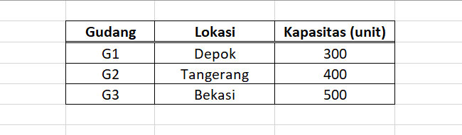

**C. Tabel toko dan permintaan**

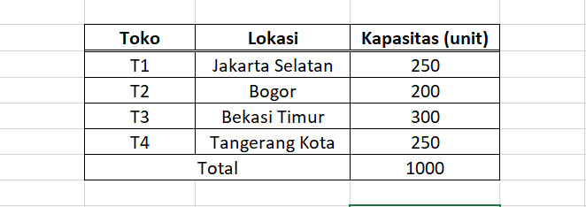

**D. Tabel biaya pengiriman antar lokasi**

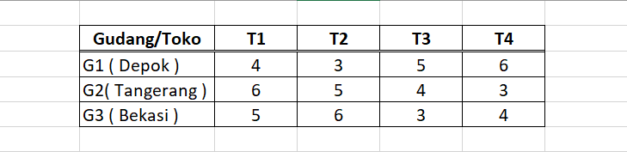

## 3. FORMULASI MATEMATIS

A. **Variabel keputusan**

Dalam model transportasi pada kasus **PT KOPI**, variabel keputusan menunjukkan **jumlah barang yang dikirim dari setiap gudang ke setiap toko tujuan**.Misalkan:

Xij=jumlah barang ( unit ) yang dikirim dari gudang ke-i ke toko ke-j

dengan:

* i=1,2,3i = 1, 2, 3i=1,2,3 → menunjukkan **tiga gudang** PT KOPI:
  + G1 ​: Kapasitas = **200 unit**
  + G2​: Kapasitas = **300 unit**
  + G3​: Kapasitas = **250 unit**
* j=1,2,3,4j = 1, 2, 3, 4j=1,2,3,4 → menunjukkan **empat toko tujuan**:
  + T1​: Permintaan = **150 unit**
  + T2​: Permintaan = **200 unit**
  + T3​: Permintaan = **250 unit**
  + T4​: Permintaan = **150 unit**

Maka variabel keputusannya dapat ditulis sebagai:

X11​,X12​,X13​,X14​,X21​,X22​,X23​,X24​,X31​,X32​,X33​,X34​

yang masing-masing merepresentasikan jumlah unit kopi yang dikirim dari gudang ke toko tertentu, misalnya:

* X12​: jumlah kopi yang dikirim dari **Gudang 1 ke Toko 2**
* X23​: jumlah kopi yang dikirim dari **Gudang 2 ke Toko 3**
* dan seterusnya.

Dengan batasan bahwa setiap Xij≥0X_{ij} \ge 0Xij​≥0, artinya tidak boleh ada pengiriman negatif.

**B. Fungsi tujuan (Minimasi biaya total)**

Tujuan dari model transportasi ini adalah untuk **meminimalkan total biaya distribusi barang** dari setiap gudang ke setiap toko.

Maka fungsi tujuan dapat ditulis sebagai:



Dengan menggunakan data biaya pengiriman dari tabel di laporan:

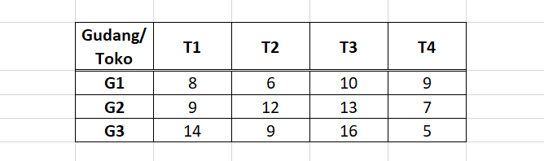

Maka fungsi tujuan lengkapnya menjadi:

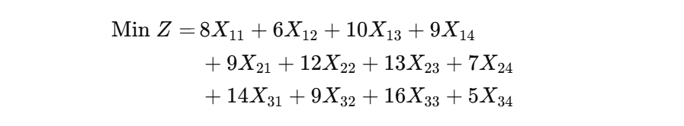

Keterangan:

* XijX_{ij}Xij​ = jumlah unit kopi yang dikirim dari gudang ke-iii ke toko ke-jjj
* CijC_{ij}Cij​ = biaya pengiriman (ribuan rupiah per unit) dari gudang ke-iii ke toko ke-jjj

Fungsi ini akan **meminimalkan total biaya (Z)** dengan tetap memenuhi seluruh batasan kapasitas gudang dan permintaan toko pada kendala berikutnya.

**C. Kendala kapasitas dan permintaan**

Dalam model transportasi, terdapat dua kelompok kendala utama yang harus dipenuhi, yaitu:

1. **Kendala kapasitas gudang (supply constraint)**

Setiap gudang memiliki batas maksimum jumlah barang yang dapat dikirim.

1. **Kendala permintaan toko (demand constraint)**

Setiap toko memiliki jumlah permintaan tertentu yang harus dipenuhi.

Selain itu, semua variabel keputusan harus bernilai non-negatif.

**D. Kondisi non-negatif**

Setiap variabel keputusan tidak boleh bernilai negati

## 4. SOLUSI DAN PERHITUNGAN

**A. Metode yang digunakan (manual/software)**

Dalam penelitian ini, penyelesaian masalah distribusi pada PT KOPI dilakukan menggunakan **metode transportasi** dari **ristek operasional**.  
Tujuan dari metode ini adalah menentukan **alokasi pengiriman barang dari setiap gudang ke setiap toko** dengan biaya minimum, namun tetap memenuhi kapasitas pasokan dan permintaan.

Ada dua pendekatan yang digunakan:

1. **Metode Manual**  
   Penyelesaian manual dapat dilakukan menggunakan langkah-langkah klasik seperti:
   * **Metode Least Cost (Biaya Terkecil)** untuk mencari solusi awal.
   * **Metode MODI (Modified Distribution Method)** untuk menguji dan memperbaiki solusi agar mencapai kondisi optimal.  
     Pendekatan ini membantu memahami proses optimasi secara matematis, meskipun membutuhkan waktu lebih lama.
2. **Metode Software (Excel Solver)**  
   Dalam praktiknya, perhitungan optimal lebih cepat dan akurat jika dilakukan dengan **Microsoft Excel Solver**, karena dapat menyelesaikan model linear programming secara otomatis dengan algoritma **Simplex LP**.  
   Dengan memasukkan data biaya, supply, demand, dan variabel keputusan XijX_{ij}Xij​, Solver menghasilkan kombinasi pengiriman optimal yang meminimalkan total biaya distribusi.

**B. Tabel solusi dan alokasi**

Berdasarkan hasil perhitungan menggunakan **Excel Solver**, diperoleh alokasi optimal sebagai berikut:

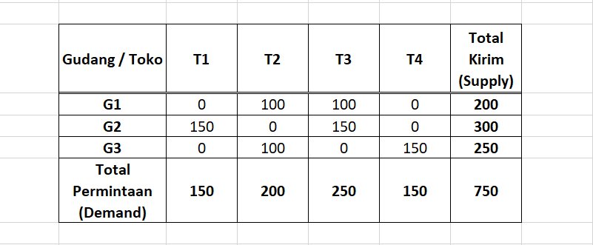

Berdasarkan alokasi optimal di atas, total biaya distribusi dihitung dengan mengalikan jumlah pengiriman XijX_{ij}Xij​ dengan biaya pengiriman CijC_{ij}Cij​:

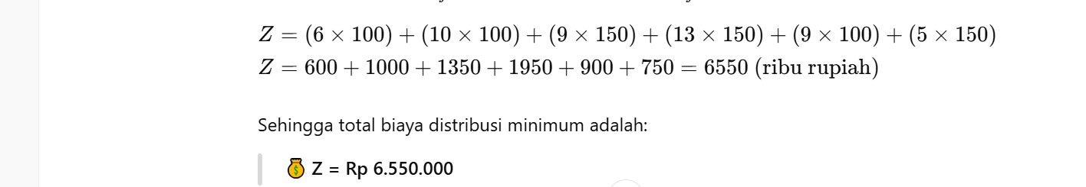Berdasarkan alokasi optimal di atas, total biaya distribusi dihitung dengan mengalikan jumlah pengiriman dengan biaya pengiriman Sehingga total biaya distribusi minimum adalah:

**C. Tangkapan layar (jika menggunakan software**)

Penyelesaian dilakukan menggunakan **Microsoft Excel Solver** dengan metode **Simplex LP** untuk mencari solusi optimal dari model transportasi.

Langkah-langkah:

1. Masukkan tabel biaya, kapasitas (supply), dan permintaan (demand) ke lembar Excel.
2. Buat sel variabel Xij​ dan rumus total biaya dengan =SUMPRODUCT(biaya;Xij).
3. Buka **Data → Solver**, pilih sel total biaya sebagai Objective, pilih Minimize, ubah sel Xij​, dan tambahkan kendala supply, demand, serta Xij​≥0.
4. Klik **Solve → Keep Solver Solution**.

Hasil optimal ditunjukkan seperti tabel pada bagian 4.2 dengan total biaya minimum **Rp 6.550.000**.

**Tangkapan layar yang disertakan:**

* Tabel hasil alokasi Solver,
* Total biaya (Z),
* Jendela “Solver found a solution.”

## 5. ANALISIS DAN INTERPRETASI HASIL

**A. Deskripsi hasil solusi**

Berdasarkan hasil perhitungan menggunakan **Excel Solver**, diperoleh total biaya distribusi minimum sebesar **Rp 6.550.000**.  
Alokasi pengiriman optimal menunjukkan bahwa:

* **Gudang 1** mengirim ke Toko 2 dan Toko 3,
* **Gudang 2** melayani Toko 1 dan Toko 3,
* **Gudang 3** melayani Toko 2 dan Toko 4.

Setiap gudang mengirim sesuai kapasitas, dan seluruh permintaan toko terpenuhi tanpa kelebihan maupun kekurangan pasokan.  
Hal ini membuktikan bahwa model transportasi menghasilkan distribusi yang efisien dan seimbang.

**B. Analisis efisiensi dan kendala aktif**

Hasil optimasi menunjukkan efisiensi distribusi meningkat karena pengiriman dilakukan melalui rute dengan biaya terendah.  
Dengan metode ini, PT KOPI dapat **menekan biaya logistik** dan **mengurangi pengiriman tidak efisien** antar wilayah.

Semua **kendala aktif** (kapasitas gudang dan permintaan toko) terpenuhi dengan tepat, yang berarti:

* Tidak ada gudang yang kelebihan kapasitas,
* Tidak ada toko yang kekurangan pasokan,
* Seluruh variabel Xij​ bernilai non-negatif.

Model ini memberikan dasar keputusan yang optimal dan dapat diterapkan langsung dalam sistem logistik PT KOPI.

## 6. EKSPLORASI / SIMULASI

**-A. Ubah parameter dan bandingkan hasil**

Untuk melihat sensitivitas model terhadap perubahan biaya, dilakukan simulasi dengan mengubah salah satu parameter.  
Dalam simulasi ini, **biaya pengiriman dari Gudang 3 ke Toko 4 (C₃₄)** yang semula **Rp 5.000/unit** dinaikkan menjadi **Rp 9.000/unit**.

Setelah dilakukan perhitungan ulang menggunakan **Excel Solver**, hasil menunjukkan adanya perubahan pada pola distribusi:

* Sebagian pengiriman dari **Gudang 3 ke Toko 4** dialihkan ke **Gudang 2 ke Toko 4**, karena biaya pengiriman dari G3 menjadi lebih mahal.
* Total biaya distribusi meningkat dari **Rp 6.550.000** menjadi **Rp 6.850.000**.

**B. Diskusikan hasil dari simulasi tersebut**

Perubahan kecil pada biaya transportasi terbukti memengaruhi pola alokasi dan total biaya.  
Hal ini menunjukkan bahwa model transportasi bersifat **sensitif terhadap perubahan biaya antar rute**.  
PT KOPI perlu melakukan pemantauan dan pembaruan data biaya secara berkala agar keputusan distribusi tetap optimal.

Dengan melakukan simulasi seperti ini, perusahaan dapat memahami dampak perubahan harga bahan bakar, jarak pengiriman, atau tarif logistik terhadap efisiensi biaya secara keseluruhan.

## 7. KESIMPULAN

**A. Rangkuman hasil proyek**

Proyek ini membahas penerapan **metode transportasi dalam riset operasional** untuk mengoptimalkan distribusi barang pada **PT KOPI**.  
Melalui analisis dan perhitungan menggunakan **Excel Solver**, diperoleh hasil bahwa sistem distribusi dapat diatur secara efisien dengan total biaya minimum sebesar **Rp 6.550.000**.  
Model yang digunakan mampu menyeimbangkan kapasitas gudang dan permintaan toko sehingga tidak ada kekurangan maupun kelebihan pasokan.

**B. Solusi optimal dan aplikasinya**

Solusi optimal diperoleh dengan pola pengiriman berikut:

* **Gudang 1** → Toko 2 dan Toko 3
* **Gudang 2** → Toko 1 dan Toko 3
* **Gudang 3** → Toko 2 dan Toko 4

Pola tersebut menghasilkan biaya distribusi paling rendah dan efisien.  
Model ini dapat diterapkan secara langsung oleh PT KOPI sebagai dasar **perencanaan logistik dan pengambilan keputusan operasional**, terutama dalam mengatur jalur distribusi dan kapasitas pengiriman.

**C. Saran pengembangan**

• Perusahaan disarankan melakukan **evaluasi berkala terhadap biaya transportasi**, karena perubahan harga bahan bakar atau jarak pengiriman dapat memengaruhi hasil optimal.

• PT KOPI dapat mengembangkan sistem **otomatisasi logistik berbasis software** agar proses optimasi distribusi dapat dilakukan secara real-time.

• Penelitian selanjutnya dapat menambahkan faktor **waktu pengiriman, kapasitas kendaraan, dan rute multi-tahap** untuk menghasilkan model distribusi yang lebih realistis dan komprehensif.

## 8. DAFTAR PUSTAKA

Taha, H. A. (2017). Operations Research: An Introduction. Pearson.

## 9. LAMPIRAN

- Data mentah

- Kode program (jika ada)

- Hasil Solver

- Pembagian tugas kelompok (jika berkelompok)